Муниципальное бюджетное дошкольное образовательное учреждение –
Джалильский детский сад №6 «Теремок» общеразвивающего вида
Сармановского муниципального района Республики Татарстан

Дидактические игры как средство всестороннего воспитания детей дошкольного возраста

Многофункциональные пособия как средство развития
творческого воображения, связной речи и
логического мышления
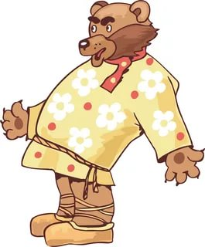
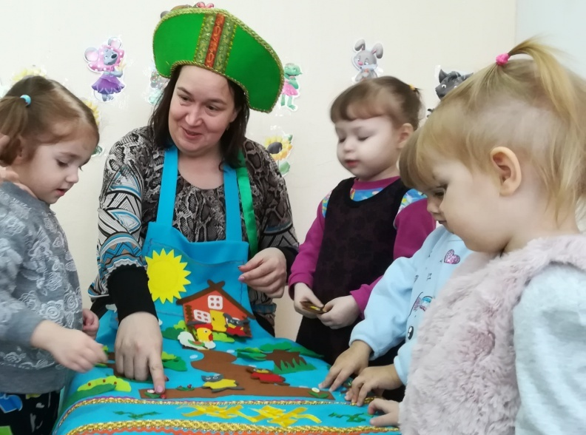

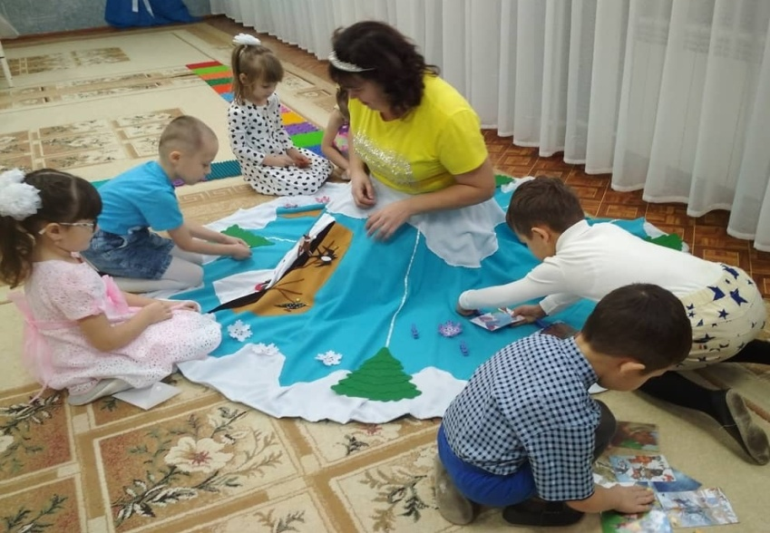

«Дети должны жить в мире
красоты, игры, сказки, музыки,
рисунка, фантазии, творчества»
В.А.Сухомлинский
Актуальность проекта
Данные дидактические пособия способны в игровой форме развивать у детей речь, мелкую моторику рук, внимательность, пространственное воображение, логику, мышление, самостоятельность, инициативность и восприятие (тактильное, зрительное, пространственное), а так же формировать навыки сотрудничества со сверстниками и взрослыми. Дидактические пособия предназначены для воспитателей всех возрастных групп дошкольных образовательных учреждений. Можно использовать в образовательной деятельности для закрепления и расширения знаний, а также в свободной деятельности. Организовать её можно как индивидуальную игру, и игру для работы с подгруппой детей (от 2 до 4 ребят). Можно использовать как игру для самостоятельной детской деятельности. Работа с пособиями предполагает рассматривание, беседу, ответы на вопросы по картинкам, установление логической последовательности событий, составление предложений, составление рассказа, развитие мелкой моторики.
Тип проекта: игровой, групповой, долгосрочный
Участники проекта:
- дети всех возрастных групп
- родители
- педагоги
Цель проекта:

- развитие связной речи
- развитие элементарных математических представлений
- развитие внимания
- развитие наглядного мышления
- развитие мелкой моторики рук

Задачи проекта:
- Научить отражать содержание сказок в играх, драматизациях, театрализованной деятельности. Учить различать и передавать интонации, характеры сказочных персонажей. Развивать связную речь детей
- Развивать у детей эмоциональную отзывчивость, внимание, любознательность. Учить детей активно участвовать в совместных играх;
- Воспитывать у детей интерес к сказкам народов Поволжья, учить играть дружно, вместе, не ссориться.

Планируемые результаты:
Для педагогов: овладение опытом организации образовательной деятельности по развитию речи с детьми младшего дошкольного возраста посредством предлагаемого пособия;
Для детей:
- развитие в игровой форме речи, мелкой моторики рук, внимательности, пространственного воображения, логики, мышления, самостоятельности.
- инициативности и восприятия (тактильного, зрительного, пространственного);
- развитие мимики, жестов, движения.
- формирование навыков сотрудничества со сверстниками и взрослыми.
Этапы реализации проекта:
1. Подготовительный этап:
- Постановка цели и задач;
- Изучение методической литературы;
- Разработка проекта;
- Пошив дидактического пособия;
- Семинар- практикум по изготовлению фартука для педагогов;
- Выбор основных мероприятий;
- Определение объема и содержание работы для внедрения проекта;
- Определение и формулировка ожидаемых результатов
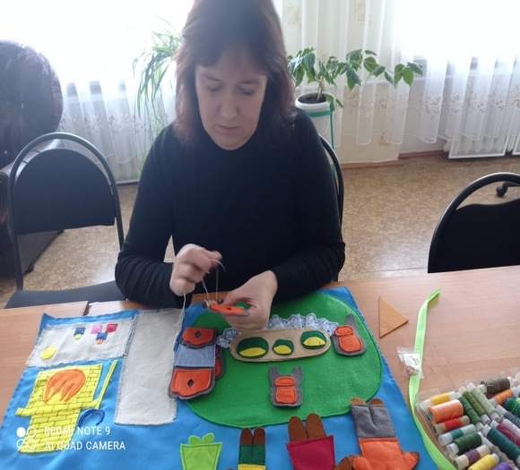
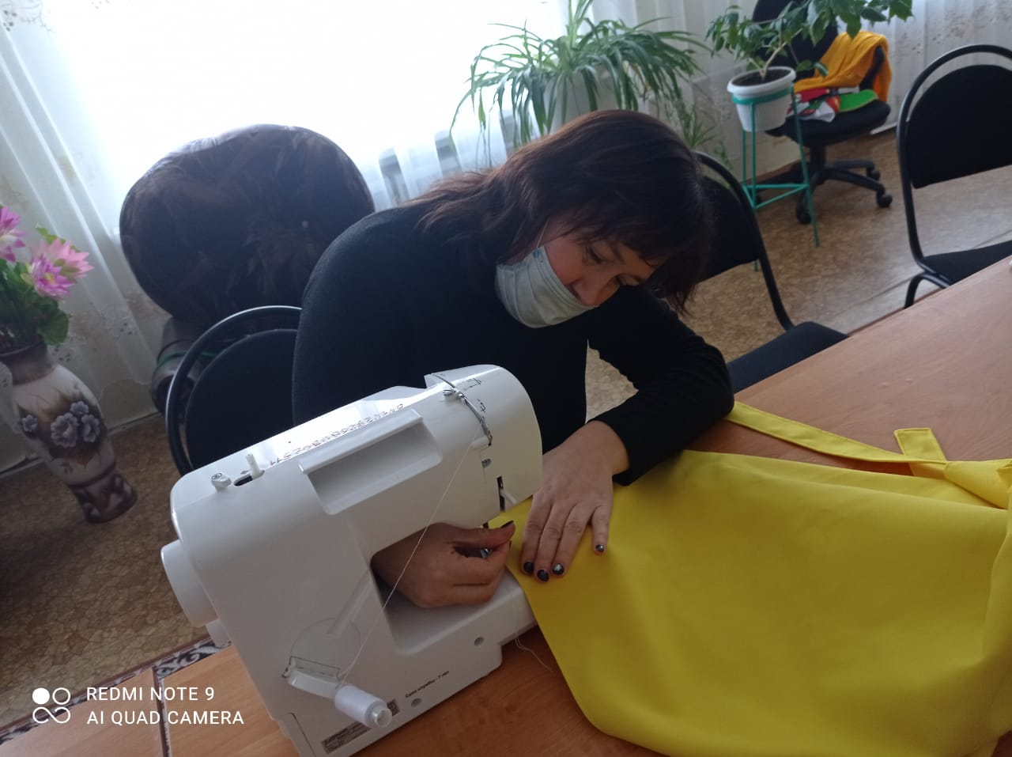

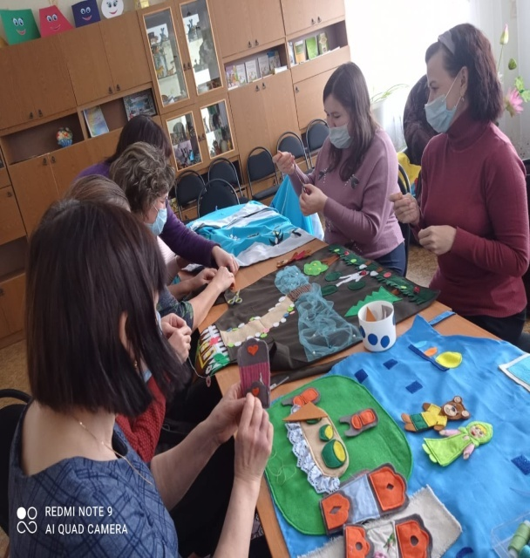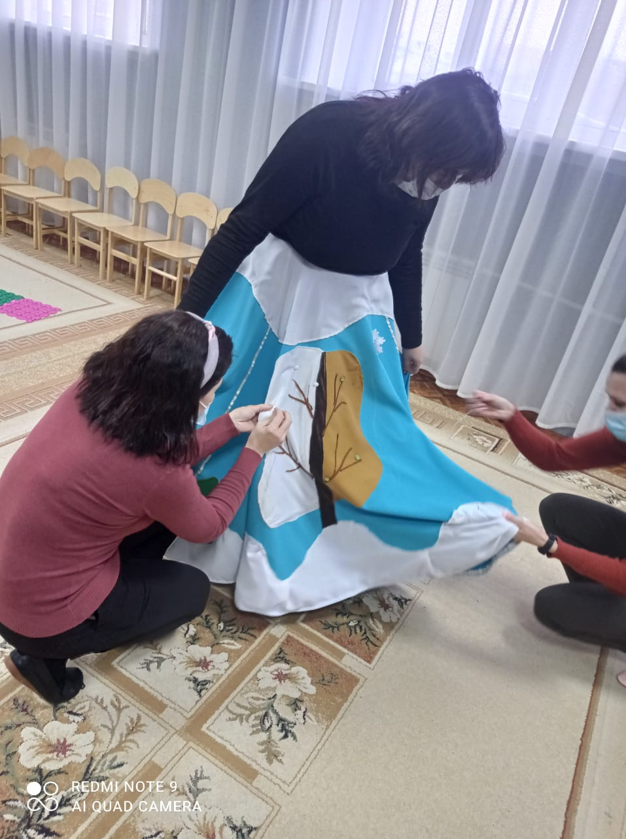
2. Практический этап

- совместная работа с родителями по подбору материала для пособия;
- выполнение плана работы по всем пяти образовательным областям ФГОС ДОО;
- совместная образовательная работа с детьми;
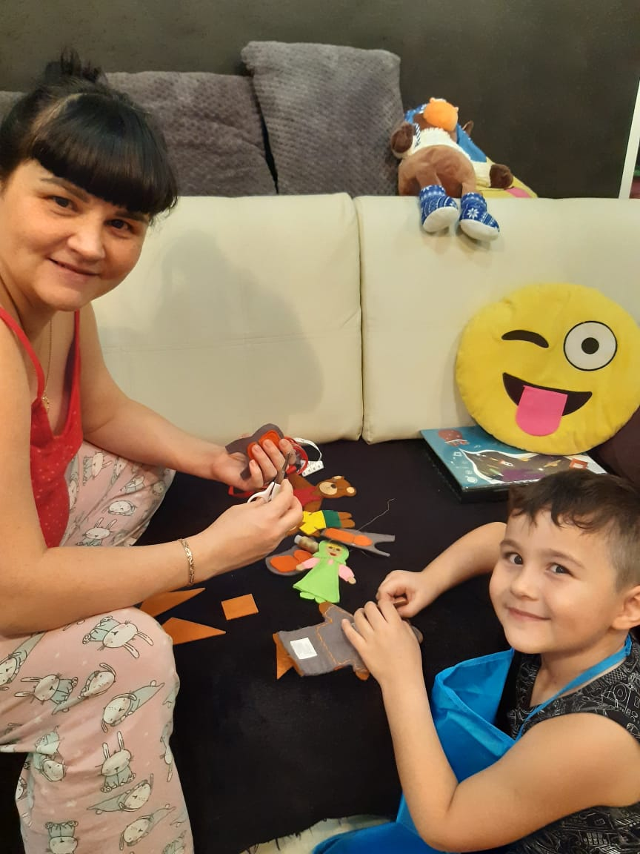
- подборка разнообразных игр по данной теме, логических задач, упражнений.
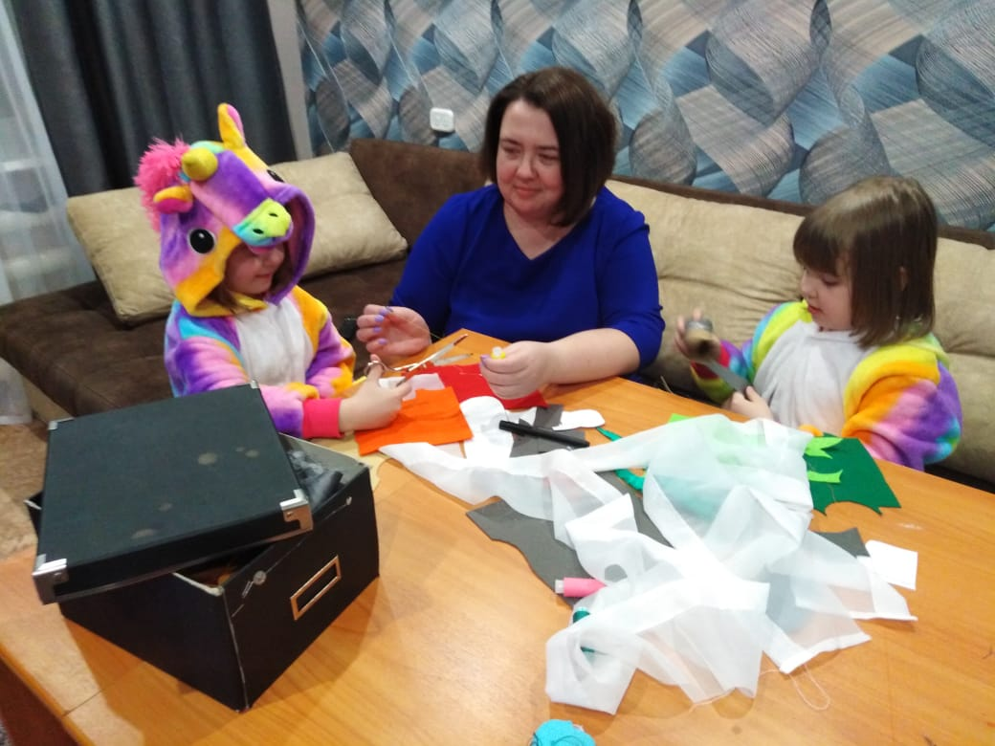

3. Заключительный этап

- Оценка качества реализации проекта;
- Анализ результатов выполнения проекта;
- Дать самооценку своей работе и полученному результату;
- Поучаствовать в оценке проекта путем коллективного обсуждения

Список литературы
1.Книга для воспитателя детского сада. «Развивающие игры для детей младшего дошкольного возраста» /М.: Просвещение , 1991 —207 с.;
2.Сайт «MAMA.RU» http://www.u-mama.ru/read/article.php?id=4890
3.Смирнова Е.О., Мещерякова С.Ю., Ермолова Т.В. «Игры и игрушки для детей раннего возраста»/методическое пособие/М.:МГППУМ.: МГППУ, 2004. - 72 с.;
4.Фопель К. «Привет, ручки! Привет глазки!» / М., 2005.
5. Логопедический сайт «Болтунишка». // http://www.boltun-spb.ru/mini.html.
6.Марченко А. И., Л. О. Соколовская. Речь детей раннего возраста. Коллектив развивающих занятий «Долоньки»– Киев, 2009. – 12с.
7.Мелкая моторика или влияние действий рук на развитие головного мозга. http://eraland.ru/progress/

Варианты игр

Дидактическое упражнение Расскажи сказку «Репка»

Цель: развитие связной речи.
Задачи:
- Способствовать формированию интереса к книгам, произведениям устного народного творчества – сказкам;
- Развивать речевую активность детей, обогащать словарный запас.

Ход игры
Дети вместе с воспитателем рассказывают сказку.
Как усложнение «Назови ласково героев сказки»
Репка — репонька.
Дед — дедушка.
Бабка — бабушка.
Внучка — внученька.
Собака — собачка.
Кошка — кошечка.
Мышь — мышка.

Дидактическое упражнение «Кто за кем»

Цель:. развитие элементарных математических представлений: сначала, потом, первый, второй, последний.
Задачи:
- Учить ориентироваться в пространстве;
- Развивать наглядное мышление;
- Знакомить ребенка с предлогами: за, перед, до, после, между.

Ход игры
Воспитатель просит разместить героев в определенной последовательности. Например: внучку между бабкой и Жучкой; сначала мышку, а затем кошку. Далее показывает и объясняет ребенку, что означает каждое понятие, и просит его повторить это. После того как дети усвоят все понятия, начинается игра. Ведущий просит разместить внучку за бабкой, мышку — последней, кошку — между Жучкой и мышкой и т. д.

Дидактическое упражнение «Расскажи сказку «Теремок»

Цель: развитие связной речи.
Задачи:
- Способствовать формированию интереса к книгам, произведениям устного народного творчества – сказкам;
- Развивать речевую активность детей, обогащать словарный запас.

Ход игры
Дети вместе с воспитателем рассказывают сказку.
Как усложнение «Назови имена героев сказки «Теремок»
Мышка – норушка
Лягушка – квакушка
Зайчик-попрыгайчик
Волк – зубами щелк
Лисичка-сестричка…

Дидактическое упражнение «Расскажи сказку «Колобок»

Цель: развитие связной речи.
Задачи:
- Способствовать формированию интереса к книгам, произведениям устного народного творчества – сказкам;
- Развивать речевую активность детей, обогащать словарный запас.
Ход игры.
Воспитатель: - Послушайте загадку.
Прямо с полки, за порог
Убежал румяный бок.
Укатился наш дружок
Как усложнение «Спеть песенку Колобка»

Дидактическое упражнение «Найди лишнее»

Цель: развитие внимания и развитие связной речи.
Задачи:
- Развивают мелкую моторику пальцев;
- Развивать речевую активность детей;
- Обогащать словарный запас
Ход игры. Воспитатель прикрепляет на лесной полянке сказочных героев из различных сказок, и предлагает детям найти лишних персонажей к той или иной сказке.
Дидактическое упражнение «Помоги показать сказку»

Цель: развитие мимики и жестов, звукоподражания, внимания и развитие связной речи.
Задачи:
- Развивают мимику и жесты, звукоподражание сказочным персонажам, мелкую моторику пальцев;
- Развивать речевую активность детей;
- Обогащать словарный запас
Ход игры
Воспитатель с детьми прикрепляет на лесной полянке сказочных героев и предлагает детям показать и рассказать о них при помощи мимики и жестов или звукоподражания.
Как ходит медведь?
Как мышка пищит?
Покажите как прыгает зайчик? И.д…

Конспект образовательной деятельности
«Удивительное путешествие»
Интеграция образовательных областей: познавательное развитие, художественно-эстетическое развитие, социально-коммуникативное развитие, физическое развитие, речевое развитие
Вид занятия: интегрированное
Цель: Вызвать у детей интерес к выполнению дидактических заданий на сенсорной юбке; учить детей создавать снежинку с помощью нетрадиционной техники.
Задачи:
Образовательные
- научить детей замечать красоту снежинки;
- обогащать словарный запас;
- закрепить знания детей о сезонных изменениях в природе, о перелетных и зимующих птиц
Развивающие
- развивать восприятие окружающего мира, познавательные и творческие способности детей;
- развивать воображение, творческое мышление, речевое дыхание, логическое мышление

Воспитательные
- воспитывать отзывчивость, доброжелательность, аккуратность, самостоятельность, индивидуальность;
- воспитывать интерес к освоению новой нетрадиционной техники,
Планируемый результат:
- проявление и установление партнерских взаимоотношений между детьми и воспитателем;
- проявление интереса к совместной деятельности со сверстниками и работе парами;
- проявление самостоятельности, аккуратности;
- расширение и обогащение художественного опыта детей
Методы и приемы:
Словесные- художественное слово, вопрос-ответ, объяснение, пояснение
Наглядные- слайды
Практические- художественная деятельность, дидактические упражнения
Игровые - физминутка, пальчиковая гимнастика.
Материалы и оборудование: проектор, экран, ноутбук, сенсорная юбка с дидактическими заданиями, фартук- сказка, клей, клеенка, кисточки, заготовка снежинки, салфетки.

Ход:
Улыбнитесь всем вокруг
И ставайте в полукруг.
В: Доброе утро. Давайте познакомимся и поприветствуем друг друга.
Снежинки ты возьми
Свое имя ты скажи
В: Вот и познакомились. А вы догадались, кто я? А как вы догадались? Да я волшебница. Я путешествовала по нашей земле и увидела, что в жарких странах дети никогда не видели зимы, никогда не играли в снежки, не чувствовали мороза. А хотя я припоминаю, что в апреле 2020 года в Африке выпал снег. А вы не слышали? Да, там пошел снег, дети выбежали на улицу, хотели поймать воздушные легкие снежинки, но им не удалось
рассмотреть их. Как вы думаете, почему? Ребята, а зима какая? Погода зимой, какая? Снег, какой? А снежинки, какие? (ответы детей). Ребята, а что сделать, чтобы дети из жарких стран увидели и рассмотрели снежинки? (ответы детей). А я предлагаю вам сделать снежинку своими руками. Но меня заколдовала снежная королева и унесла мои инструменты для нашей работы. Чтобы расколдовать меня и вернуть все это, нужно выполнить несколько заданий на волшебной юбке.
Бергэлэшеп без басыйк
Бик зур тугэрэк ясыйк
Кояшнын жылы нурыннан
Йорэклэргэ коч алыйк
Татулашык, дуслашык
Сэяхэтне башлыйк
В: Ребята, посмотрите на снежинку на своей ладошке, найдите по цвету пару среди своих друзей. Нашли? Отлично! Присаживайтесь по парам возле моей чудо - юбки. Будет интересно. Снежинки на сугробах у нас не простые, а с заданиями. Возьмите их.
- Вы собираете из геометрических фигур лисицу и медведь как на образце.
- Вы рассаживаете перелетных и зимующих птиц на дереве.
- Вы располагаете приметы зимы.
- Вы выполняете задания на фартуке сказок.
Ну что, ребята готовы? Кто начнет?
- А из каких фигур вы собрали лисицу, а медведь? А что делает зимой
медведь? А где живет лиса?
- А чем питаются птицы зимой? Чем можем помочь птицам зимой? А
кто может рассказать стихотворение про снегиря? Или по синичку?
(1Ребенок рассказывает стихотворение). Молодцы! Здорово!
3) Какие приметы зимы вы выбрали из этих картинок? Вы согласны? Молодцы! Вы тоже справились с заданием.
4) Вы угадали, о какой сказке мы будем говорить? Правильно Рукавичка. Я предлагаю выполнить задания. Расположите героев сказки в правильной последовательности. А ты можешь показать, как ходит лисица, а как рычит волк? Молодцы справились с заданием.
В: Я так рада, что вы задание выполнили и меня расколдовали. «Пар бертеклэре» (Физминутка)
В: Ребята, меня вы расколдовали, но инструментов для изготовления снежинок мы так и не нашли. Где же они? Без этих инструментов мы не сможем помочь детям (предложения детей). Ой, что это? (ответы детей) Это же трон Снежной Королевы. Я предлагаю Рамазану осторожно пройти по ледяной дорожке к трону. Рамазан, поищи там мои инструменты. А теперь возвращайся к нам с этой коробкой. Давайте откроем. Да, это мои инструменты. Теперь мы можем приступить к работе. А вы помните, что мы будем делать? Кому мы помогаем?
Занимайте места в мастерской, разомнем пальчики:
Раз, два, три, четыре, (Загибаем пальчики по одному)
Мы с тобой снежок лепили, («Лепим» двумя руками)
Круглый, крепкий, (Чертим руками круг)
Очень гладкий, (Одной рукой гладим другую)
И совсем, совсем не сладкий. (Грозим пальчиком)
В: Чудо чудное явись
Нашим деткам покажись
Дверь волшебную открой
Волшебство зовет с собой
Приступим к работе? У вас на столе лежат прозрачные снежинки, которые мы с вами превратим в волшебные. Элина, а ты рассматривала снежинки на прогулке? Какая она? Тагир, снежинка какая? Молодцы! Чтобы наша снежинка стала волшебной, ее нужно украсить. Возьмите снежинку за палочку, обмакните в клей. Обмакнули? Теперь обмакните рядом стоящую тарелку. У кого то цветной песок, у кого то пенопласт, у вас цветная крошка, а у вас соль, у кого то мелкие пайетки, а у вас алмазная мозаика.
После выполнения работы воспитанники демонстрируют друг другу работы. Молодцы! Какие они у вас? (волшебные, разнообразные, красивые, воздушные, легкие). Давайте я вас с фотографирую и отправлю детям из жарких стран.
В: Подойдите ко мне. Какое доброе дело сегодня сделали? А что нового узнали? Кому расскажите? Вы молодцы! Мне было приятно с вами работать. До свидания!

